Ce vendredi 15 avril, les finalistes des écoles Sainte-Marie se sont retrouvés à la Citadelle de Namur pour une journée rencontre entre les élèves et découverte.
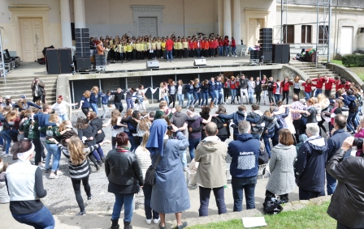
© Blandine Grandchamps
A l’invitation d’écoles Héritage, tous les jeunes de sixième primaire, de rhétorique et de 7e secondaire se sont rencontrés au théâtre du verdure pour partager le vécu de leurs écoles Sainte-Marie.
Arrivés en bus, train, ou même bateau, à Namur, berceau des sœurs de Sainte-Marie, les jeunes découvrent l’école Sainte-Marie Namur et le quartier du vieux Namur. Ils se sont ensuite lancés à l’assaut des sentiers boueux de la citadelle pour se retrouver au théâtre de Verdure. Ils y ont reçu un pique-nique avant de se lancer dans les animations festives sous la baguette d’une animatrice très motivée.
Au programme des activités : des créations scéniques, chantées, filmées par les écoles et les élèves. L’après-midi suivait le fil rouge d’un Slam écrit et enregistré par les élèves de Jambes, Huy, Namur et Seraing, ainsi qu’un flash-mob sur les rythmes fous de Mambo N°5.
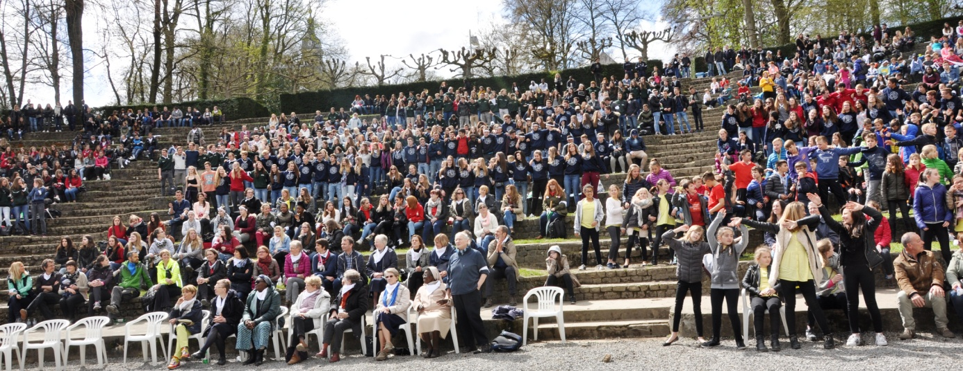
© Blandine Grandchamps
Les couleurs de Sainte-Marie sous le soleil, dans la bonne humeur, et le désir de partage. Les élèves sont repartis le sourire aux lèvres et la tête pleine de sourire. Dans les propos des jeunes, dominait la joie de faire partie de la grande famille accueillante de Sainte-Marie.
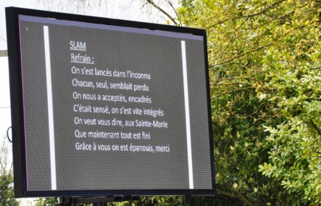
© Régine Roquet

Ecoles Héritage : Depuis 2006, des directeurs des écoles Sainte-Marie, des sœurs de Sainte-Marie et des amis se retrouvent dans le but d’un partage, et pour vivre des moments ensemble. Ils ont notamment organisé la journée des finalistes pour vivre dans cet esprit Sainte-Marie avec les élèves.

